**目錄**

壹、 簡介 1

一、 動機 1

二、 分工 1

貳、 遊戲介紹 2

一、 遊戲說明 2

1. 遊戲方式 2

2. 遊戲規則 2

3. 特殊功能 3

二、 遊戲圖形 6

1. 角色、NPC 6

2. Boss 6

3. 怪物： 7

4. 投擲物、攻擊元素： 7

5. UI 7

6. 地圖 8

三、 遊戲音效 10

參、 程式設計 11

一、 程式架構 11

二、 程式類別 11

三、 程式技術 19

肆、 結語 23

一、 問題與解決方法： 23

二、 時間表 34

三、 貢獻比例 43

四、 自我檢核表 43

五、 收穫 43

六、 心得、感想 44

伍、 附錄 48

1. 簡介
   1. 動機

起初我們對決定遊戲方向很茫然，深怕做太簡單的遊戲沒挑戰性，又怕做太困難的遊戲無法負擔，於是不知不覺就把念頭動到了RPG遊戲上，多結局、開放的世界，使得遊戲的擴充性高，Boss、NPC、小怪等做起來也不簡單；重點是每個物件的重複利用性都會較高，我們不需要花太多時間，去做各種只用一次的物件，還無法被繼承的物件，更是與物件導向的觀念契合。

由於時間被限制在一個學期內，我們不可能無限的擴充地圖、怪物、角色，於是我們決定限制時間，以限制玩家能活動的範圍。而這時正好看到遊戲實況主在試完一款叫「隕石60秒」的遊戲，玩家要在60秒內與地圖上的各種人物互動、而隨著互動方式、以及接觸的人不同，遊戲會導向不同的結局。與我們的想法不謀而合，於是就決定往2D卷軸，有NPC、小怪，BOSS，且有多結局的小品卷軸RPG了。

* 1. 分工

|  |  |
| --- | --- |
| 郭宗育 | 徐紹崴 |
| 主程式 | 角色 |
| 地圖管理、地圖編輯器 | UI介面 |
| Boss、小怪、NPC | 地圖製作 |
| 優化讀寫輸入 | 大部分素材蒐集、處理 |

1. 遊戲介紹
   1. 遊戲說明
      1. 遊戲方式

A、D為左右移動，W為跳躍，滑鼠左鍵為射擊  
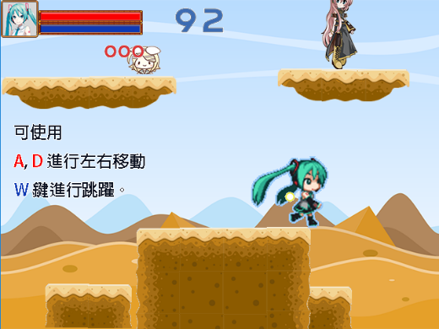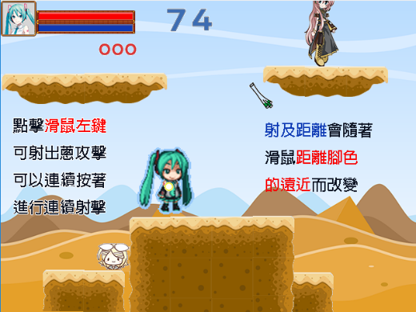

* + 1. 遊戲規則

主角有血量(左上)、魔力(左上下面)兩種狀態，當生命值歸0，即進入結局，而魔力歸0，則會開始持續扣生命值。而時間(中上)結束，也會強制進入結局，另外狀態欄下方的是積分，可以透過即殺小怪來獲得。  
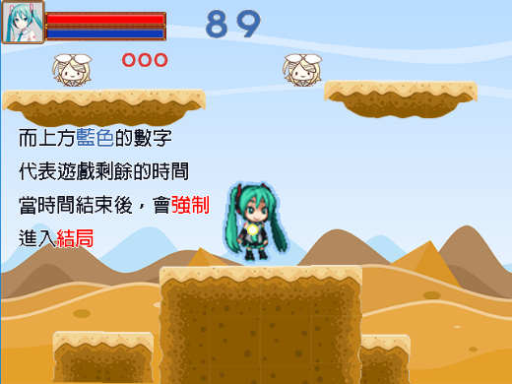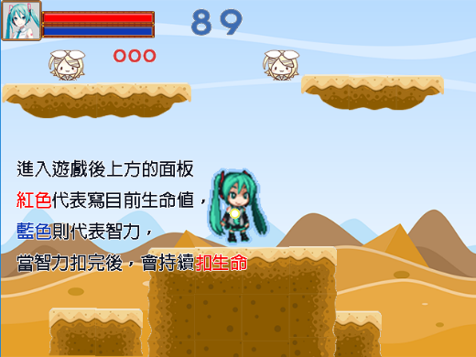

* + 1. 特殊功能
       1. 傳送門：

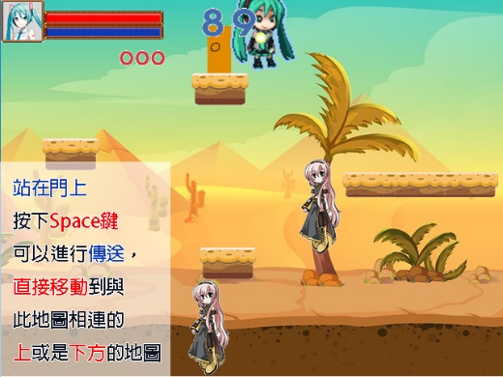   
↑ 在門上按空白鍵使用傳送門，直接移動至其他地圖

* + - 1. 對話框

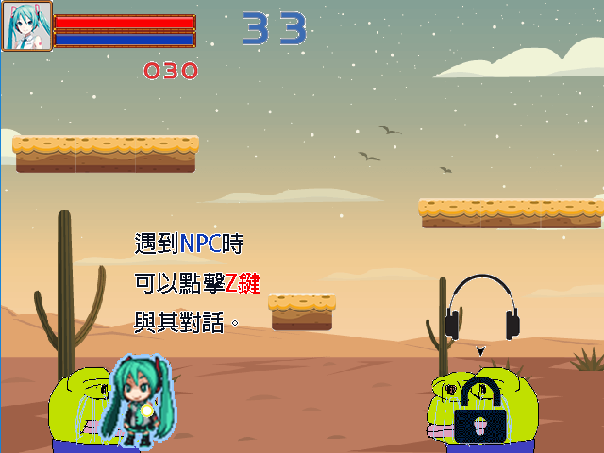   
↑ 遇到NPC時按Z鍵可與其對話  
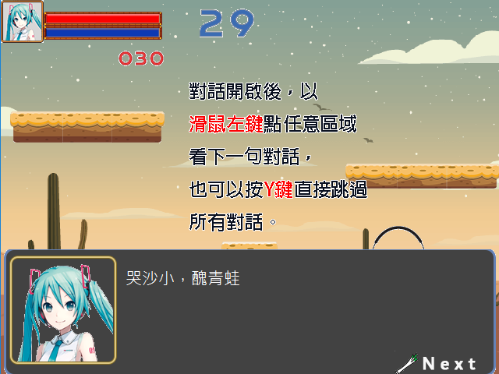   
↑ 滑鼠左鍵按任意處可繼續對話，按Y鍵可跳過對話

* + - 1. 暫停面板

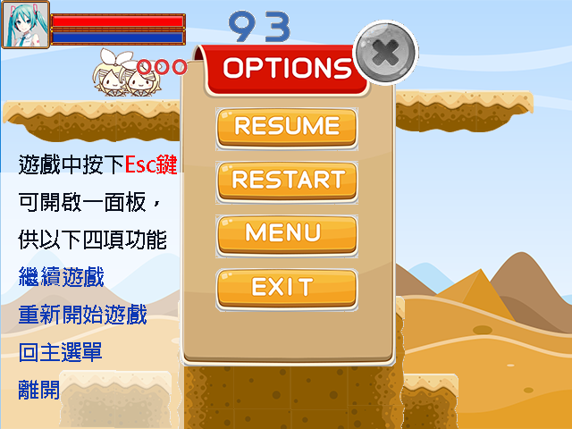  
↑提供繼續遊戲、重新開始、回主選單、離開、繼續

* + - 1. 回顧結局

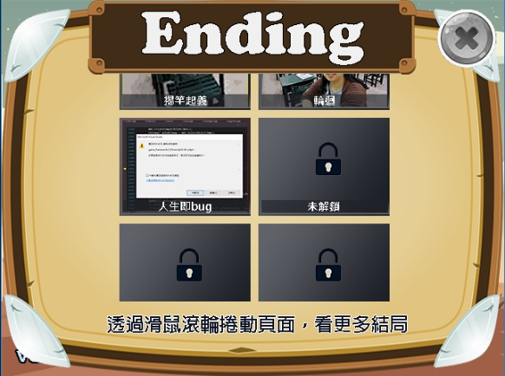  
↑ 可透過滑鼠滾輪捲動頁面，瀏覽更多結局，  
 已破過的結局可以點選，回顧該結局

* + - 1. 地圖編輯器

提供快速的修改、新增地圖介面，  
在主程式中按下N鍵後進入  
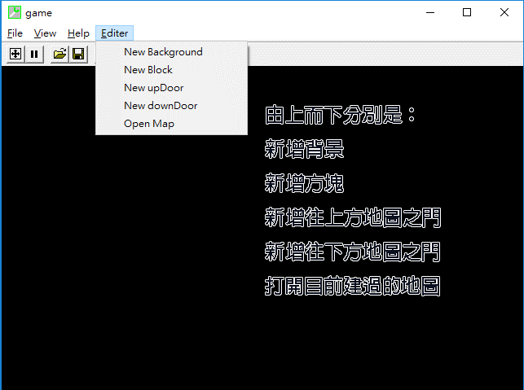  
  
  
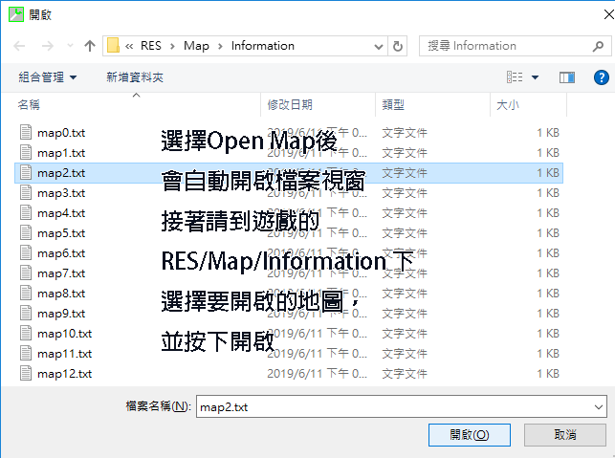  
↑ 以Open Map存在的地圖，地圖資訊txt檔在  
 遊戲底下的RES\\Map\\Information  
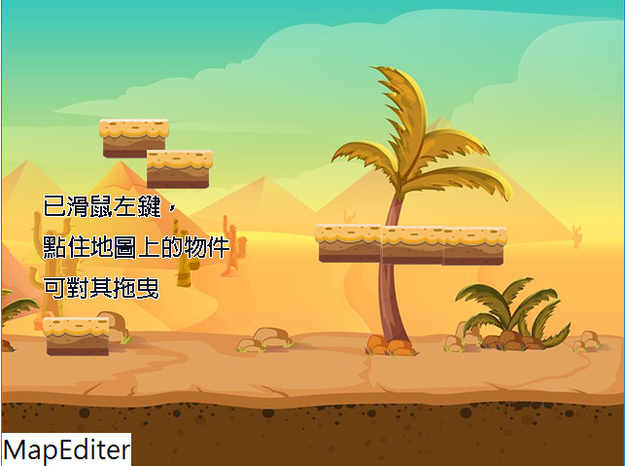  
鍵盤按下A、D鍵：左右捲動背景(背景圖長度需大於640)  
鍵盤按下Tab鍵：查看目前地圖的編號  
鍵盤按下S鍵：儲存目前地圖  
(新地圖需儲存在RES\\Map\\Information)  
滑鼠拖曳畫面上的障礙物或門：拖曳該物件  
滑鼠點擊畫面上的障礙物或門，並按下delete鍵，  
刪除選取的物。  
  
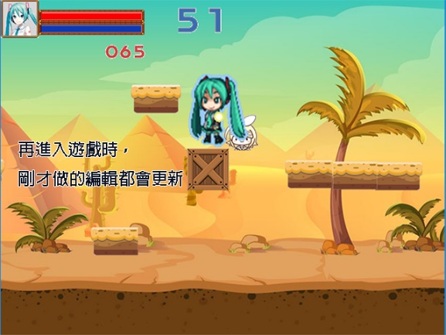  
再開啟遊戲時，地圖就會編輯後的狀態

* 1. 遊戲圖形
     1. 角色、NPC

 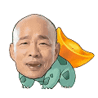    

* + 1. Boss

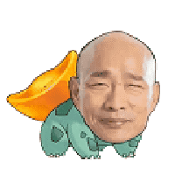

* + 1. 怪物：

   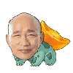

* + 1. 投擲物、攻擊元素：

     


* + 1. UI

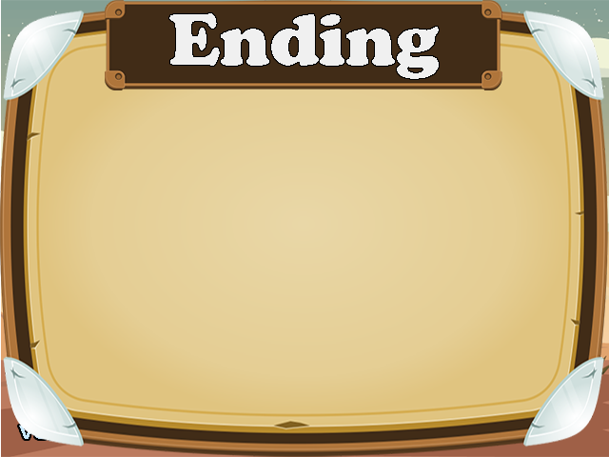      
        



* + 1. 地圖

      
            
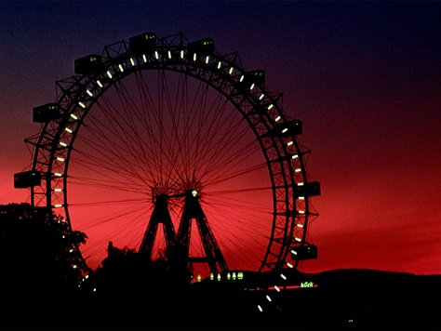 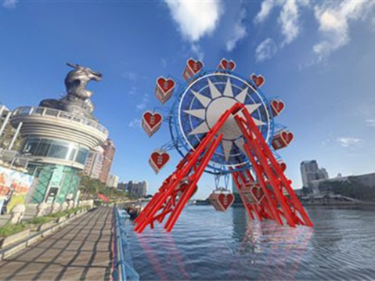  
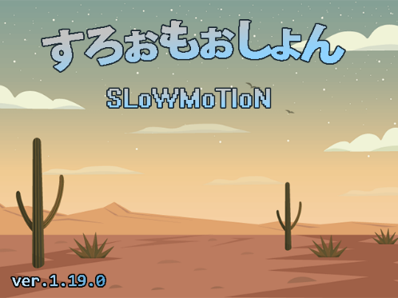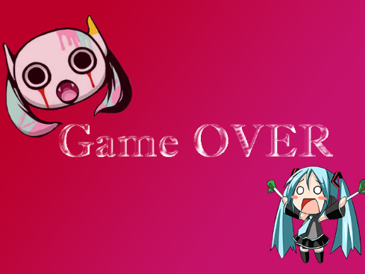  
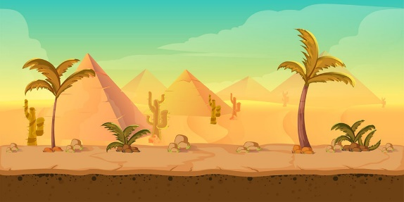

* 1. 遊戲音效

|  |  |  |
| --- | --- | --- |
| 類型 | 名稱 | 說明 |
| 音樂 | SLoWMoTIoN_Menu | 於主選單時之背景音樂 |
| SLoWMoTIoN_Game | 於遊戲中之背景音樂 |
| SLoWMoTIoN_Gameover | 進入結局前之音樂 |
| FloweringNight | 與特定NPC對話時撥放 |
| MyVoiceIsDead |
| NativeFaith |
| Septette |
| UN_OwenWasHer |
| 音效 | blackhole | Boss Xingting 黑洞攻擊音效 |
| book_shoot | Boss Xingting 書本攻擊之音效 |
| facai_fly | 發財種子飛走時之音效 |
| faqai | 發財種子NPC之聲音 |
| ray | 發財種子，光束攻擊之音效 |
| door | 使用門傳送時之音效 |
| hit | 命中小怪時之音效 |
| jump | 角色跳躍之音效 |
| role_hitted | 角色被打到時之音效 |
| throw | 角色攻擊之音效 |
| not_clear | Ending視窗中，按下未解鎖結局之音效 |
| open_window | 打開視窗類時之音效 |
| page_close | 關閉視窗類時之音效 |
| btn_click_3 | 按鈕按下時之音效 |
| btn_collision_3 | 滑鼠狀到按鈕時之音效 |

1. 程式設計
   1. 程式 架構

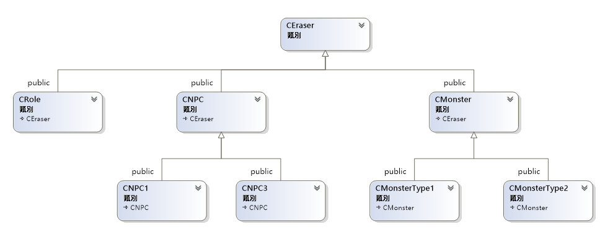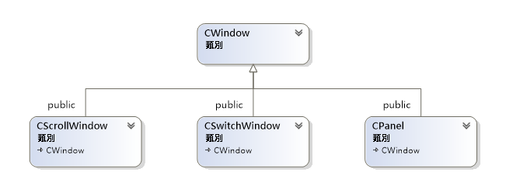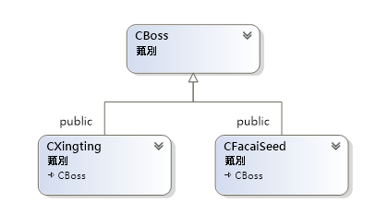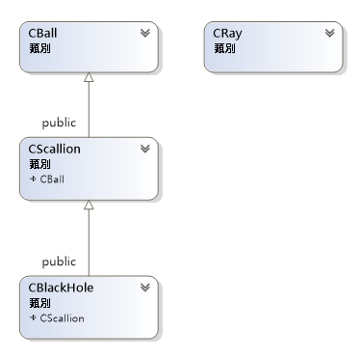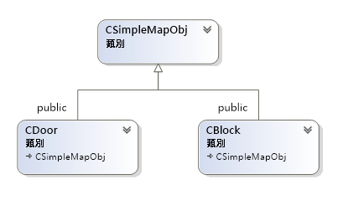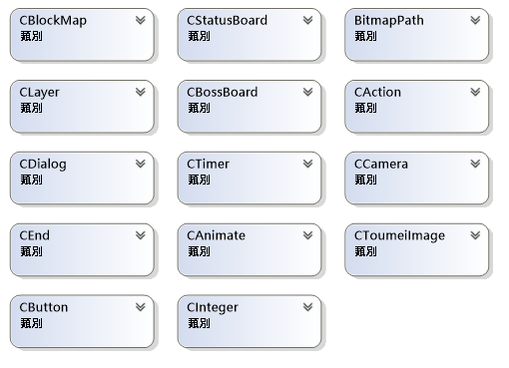

* 1. 程式類別

|  |  |  |  |
| --- | --- | --- | --- |
| 類別名稱 | .h檔行數 | .cpp檔行數 | 說明 |
| CEraser | 66 | 192 | CRole、CMonster、CNPC的父類別，提供基礎函式與屬性。 |
| CRole | 113 | 441 | 遊戲中玩家操控的角色，具有移動、跳躍、攻擊(丟蔥)、碰撞等操作。 |
| CNPC | 35 | 101 | 遊戲中玩家能與之對話的NPC，具有虛擬函式，為NPC1、NPC3之父類別。 |
| CNPC1 | 13 | 19 | 遊戲中玩家能與之對話的其中一種NPC，負責一般的對話。 |
| CNPC3 | 19 | 50 | 遊戲中玩家能與之對話的其中一種NPC，與之對話時會播放音樂(簡單來說就是音樂播放器) 。 |
| CMonster | 30 | 200 | 遊戲中玩家能以攻擊消滅的小怪物，可以移動以及跟障礙物碰撞，消滅時會玩家獲得分數，具有虛擬函式，為CMonsterType1以及CMonsterType2的父類別。 |
| CMonsterType1 | 7 | 13 | 遊戲中玩家能以攻擊消滅的小怪物，沒有動畫。 |
| CMonsterType2 | 8 | 45 | 遊戲中玩家能以攻擊消滅的小怪物，具有動畫。 |
| CBall | 23 | 51 | CSacllion的父類別，提供基礎函式與屬性。 |
| CSacllion | 29 | 128 | 玩家或Boss能丟出的子彈，能設定以拋物線軌道或直線軌道飛行。 |
| CBlackHole | 19 | 80 | 女老師可以丟的特殊子彈，繼承自CSacllion，當黑洞(此類別)與玩家碰觸時，會將玩家吸向黑洞的中心。 |
| CRay | 24 | 32 | 直線射線，具有動畫，只有動畫的最後一格能造成傷害。 |
| CBoss | 73 | 168 | Boss的基礎類別，具有虛擬函式，提供Boss一些基礎函式與屬性。 |
| CXingting | 46 | 299 | 繼承自CBoss，會以圓周運動丟子彈(遠東單字本)攻擊玩家，並且會丟黑洞，該Boss無法被玩家攻擊，玩家須閃躲攻擊40秒後，此Boss會自爆死亡。 |
| CFacaiSeed | 39 | 289 | 繼承自CBoss，會丟出金幣、釋放射線攻擊玩家，玩家與他接觸時會降低魔力，當玩家的魔力降為0的時候，玩家會持續扣血。該Boss可被玩家攻擊，其血量歸零，Boss死亡。 |
| CSimpleMapObj | 25 | 0  (函式直接定義在.h) | 地圖上使用的簡單物件，提供一些基礎函式與屬性。 |
| CBlock | 9 | 0  (函式直接定義在.h) | 繼承CSimpleMapObj的簡單物件，為擺在地圖上的障礙物，角色能站在障礙物上，碰到障礙物時無法移動。 |
| CDoor | 20 | 0  (函式直接定義在.h) | 繼承CSimpleMapObj的簡單物件，為傳送門，角色能透過門傳送到上方地圖/下方地圖。 |
| CBlockMap | 64 | 168 | 遊戲中使用的地圖，一個CBlockMap即儲存一張地圖的資訊，可以透過txt讀取資訊，也可以將資訊寫出來。 |
| myLibrary  (namespace) | 11 | 149 | 自定義library，有許多函式，像是將string轉成char*，取得資料夾內的所有檔名、取得資料夾內的檔案多寡，將字串轉成數字，切割字串等等。 |
| BitmapPath | 23 | 0(函式直接定義在.h) | 儲存圖片、動畫的路徑、檔名、數量、透明色等。 |
| IsPointInRect  (function) | 1 | 7 | 自定義函式，判斷點是否在目標矩形內。 |
| IsRectCollision (function) | 1 | 4 | 自定義函式，判斷矩形是否與目標矩形碰撞。 |
| CTimer | 22 | 61 | 提供計時功能。 |
| CAnimate | 45 | 239 | 改寫自framework內類別CAnimation，提供動畫功能。 |
| CInteger | 31 | 77 | 改寫自framework內類別CInteger，提供數字圖像化功能。 |
| CLayer | 12 | 24 | 可以設定/取得圖層。 |
| CDialog | 29 | 95 | 儲存對話所需要的資訊，包含文本、名稱、能否重複觸發等。 |
| CCamera | 23 | 68 | 使螢幕的顯示範圍限縮在Camera照到的區域，換句話說，使地圖具有卷軸功能。 |
| CButton | 45 | 172 | 提供有圖片，可點擊的按扭。 |
| CAction | 54 | 211 | 提供動作功能(各種不同動作的動畫)。 |
| CEnd | 22 | 67 | 儲存結局的資訊，包含圖片、文本、是否已獲得該結局等。 |
| CToumeiImage | 24 | 62 | 提供帶透明度的圖片(需配合alphaBlend) |
| CStatusBoard | 26 | 85 | 提供玩家的UI介面，包含血量、魔力、頭像等。 |
| CBossBoard | 37 | 127 | 提供Boss的UI介面，包含血量、頭像等。 |
| CWindow | 37 | 115 | 提供彈出式視窗，具有背景與關閉按扭。 |
| CScrollWindow | 27 | 177 | 繼承自CWindow，為一可滑動視窗，可透過滑鼠滾輪調整顯示範圍。 |
| CSwitchWindow | 25 | 158 | 繼承自CWindow，為一可切頁視窗(透過螢幕上的箭頭)，同時滑鼠點擊左/右鍵可以換螢幕上的圖(下/上一張)。 |
| CPanel | 22 | 63 | 繼承自CWindow，為一彈出式視窗，用於遊戲中的暫停頁面，可使玩家選擇繼續遊戲、重開遊戲、回到選單、離開遊戲四種操作。 |
| CLayerManager | 32 | 120 | 圖層管理器，將所有圖片、動畫、動作、圖像數字蒐集起來，在此依照圖層分類並輸出。 |
| CMapManager | 63 | 337 | 地圖管理器，創建、管理地圖資訊(CBlockMap)，包含圖片、位置、地圖上的物件等，能切換地圖，以及使Monster重生。 |
| CMonsterManager | 19 | 79 | 小怪物管理器，負責創建、刪除小怪物。 |
| CBossManager | 18 | 77 | Boss管理器，負責儲存Boss，並且提供選取Boss功能。 |
| CDialogManager | 53 | 382 | 對話管理器，負責創建、管理對話(CDialog)，並提供CDialog開始對話、結束對話、顯示對話等功能。 |
| CNPCManager | 19 | 81 | NPC管理器，負責創建、管理NPC，能在切換地圖的時候顯示不同的NPC。 |
| CEventManager | 16 | 72 | 事件管理器，負責觸發主程式的一些事件，以位置事件為主。 |
| CEndManager | 37 | 179 | 結局管理器，負責創建、管理結局(CEnd)，並提供CEnd開始結局、結束結局等功能，並能記錄獲得哪些結局。 |
| CButtonManager | 32 | 107 | 按鈕管理器，負責管理按扭(CButton)。 |
| UIManager | 23 | 36 | UI管理器，控制角色、Boss的血條，以及玩家獲得的分數。 |
| ImageInfo | 15 | 0(函式直接定義在.h) | 繼承CSimpleMapObj，僅在地圖編輯器中使用，為地圖編輯器上的物件。 |
| Arrow | 50 | 0(函式直接定義在.h) | 僅在地圖編輯器中使用，設置地圖模式中出現的可點擊切換地圖的箭頭。 |
| CMapEditer | 148 | 453 | 地圖編輯器，以工具列提供簡單編輯地圖功能，可以新增/載入/儲存地圖，可以新增障礙物或門在地圖上，且障礙物或門可以進行拖曳。其他還可以設置連結地圖。 |
| CGameStaeInit | 26 | 207 | 遊戲的開頭畫面，具有三個按扭：進入遊戲、觀看擁有結局，教學頁面 |
| CGameStateRun | 48 | 677 | 遊戲的遊戲畫面，為程式的主要部分。 |
| CGameStateOver | 21 | 106 | 遊戲的結束頁面，在這裡播放結局。 |
| CGameState  MapEditer | 23 | 153 | 遊戲的地圖編輯頁面，在這裡使用地圖編輯器 |
| 總計 | 1822 | 7303 |  |

* 1. 程式技術

|  |  |
| --- | --- |
| 技術 | 說明 |
| 檔案讀寫 | 以fstream讀取、寫入檔案。 |
| 分割字串 | 透過stringstream，以空白將字串切割，並能得到切割後的子字串。 |
| 字串轉換數字 | 透過stringstream讀取字串，並將其輸出給整數型態，從而得到數字。 |
| 點與矩形碰撞 | 透過點的座標與矩形的座標，判斷點是否在矩形中。  將此函數擴展，可以得到矩形與矩形碰撞(矩形的四個點，任一點在目標矩形中，即與目標矩形碰撞)。 |
| 圖層 | 將圖片/動畫/動作等賦予圖層，並交由圖層管理器(layerManager)統一顯示。  其概念為：將圖片/動畫/動作放入對應圖層(index)的陣列裡面的vector，而圖層管理器在輸出的時候，從陣列index為0開始輸出圖片，直到陣列index為最大圖層數時停止，如此一來，圖層叫小的圖片/動畫/動作會先被呼叫顯示，而圖層大的則後呼叫顯示。  為了方便將圖片/動畫/動作加入圖層管理器，圖層管理器設置為static，令其能在任何地方被呼叫。 |
| 對話 | 對話能讀取文本中的字串，並由對話管理器(CDialogManager)統一管理所有的對話。  其概念為：對話主體(CDialog)能夠以fstream讀寫檔案，配合字串分析，取得對話文本中「誰說了什麼話」，而對話管理器CDialogManager統一管理所有的對話，並提供介面使管理的對話能執行開始對話(Start)、結束對話(Stop)、下一句(Next)、顯示對話(showText)。  其中開始對話以指標取得指定的CDialog，並進行初始化設定，結束對話則將指標還為nullptr。顯示對話為主要部份，會取得指定的CDialog的字串，並將其以最大字數(bytes數，ASCII體系，中文2bytes，英文1bytes)切割為個別的子字串，再將切割完的子字串交由CDC繪出。  對話同時也具有逐字顯示的效果，是利用計時器，每隔0.1秒改變指定字串的長度來達成。  為了方便讓對話能在任何地方被觸發，因此對話管理器設成static。 |
| 結局 | 結局利用圖片+對話的方式呈現，同樣由結局管理器(CEndManager)統一管理所有結局。  其概念為：一個結局具有多組圖+多組對話，一張圖片會搭配一個對話，當圖片播放完時代表結局結束。結局管理器(CEndManager)提供介面使管理的結局能執行開始結局(Start)、結束結局(Stop)，同時能透過fstream讀取「擁有哪些結局」並記錄之，使得擁有的結局不會因為關閉程式而遺失。  結局中使用的圖片帶有淡入淡出的透明度效果，其透明度以MFC自帶的CBitmap以及CDC內的alphaBlend函式達成。 |
| 透明圖片 | 使用MFC自帶的CBitmap以及CDC內的alphaBlend函式達成，CBitmap雖然本身並不帶透明度，但可以將其傳給alphaBlend，並在alphaBlend額外賦予透明度，將CBitmap以帶透明的效果顯示。 |
| 資料夾操作 | 能夠開啟指定的資料夾，並讀取資料夾內所有的檔名，或是取得資料夾內的檔案總數目。  資料夾操作藉由dirent.h達成，dirent.h為unix系統下，C/C++的library，但很不幸的Windows並不支援，因此我們使用他人改寫能相容於Windows系統的dirent.h。  程式中透過while迴圈以及readdir()操作，讀取指定資料夾內所有的檔名，利用此方法，我們成功自動化讀取音效音樂、對話文本、對話頭像、結局等等需要大量Load指令的檔案，使用上更為人性。  Github：<https://github.com/tronkko/dirent> |
| 滑鼠滾輪事件 | afxwin中已經有定義滑鼠滾輪事件onMouseWheel()了，因此只需在CGame中新增virtual function：OnMouseWheel，即可在CGameStateInit、CGameStateRun、CGameStateOver中使用滑鼠滾輪事件，另外，滾輪事件中傳遞的short參數zDelta為判斷滾輪是上滾或是下滾，zDelta > 0代表滾輪上滾，zDelta < 0代表滾輪下滾。 |
| 複製檔案 | MFC使用原生函數CopyFile  CopyFile(原檔案路徑, 目的地路徑, 是否不覆蓋檔案) |
| 刪除檔案 | MFC使用原生函數DeleteFile  DeleteFile(檔案路徑) |
| 工具列 | 工具列的使用必須先在game.rc的MENU中新增按鍵，並設置按鍵的ID，然後在gameView.cpp中設置並撰寫對應按鍵ID的函式。  在程式中我們希望能利用工具列執行主程式上不同的操作，因此利用fstream檔案讀寫技術，當點擊工具列特定按扭時，以txt形式將指令寫出，同時在主程式讀取該txt並分析其內容，再根據內容做出不同的操作，藉此達到目的。 |
| 地圖編輯器 | 地圖編輯器提供簡單的圖形化編輯地圖功能，能以工具列新增/開啟地圖、新增物件(障礙物或門)。  新增出來的物件可以藉由滑鼠拖曳改變其位置，其概念為：當滑鼠點擊時，選取被點擊的物件，並在滑鼠持續按住左鍵的狀態中，讓選取的物件隨著滑鼠座標移動。同樣概念，被選取的物件也可以透過delete刪除。  編輯好的地圖可以進行存檔操作，在存檔操作中會把地圖編輯器上的物件轉換為基礎地圖資訊(CBlockMap)，並透過CBlockMap自帶的函式將地圖資訊寫出。  在地圖編輯器編輯完地圖後，不需重啟程式來重新載入地圖。我們在編輯的過程的同時紀錄「哪些地圖被編輯過」，在重新回到遊戲的時候，將被編輯過的地圖重新創建，替換掉原本的地圖，達到線上重新載入的功能。 |

1. 結語
   1. 問題與解決方法：

問題一：

學期初執行程式時，程式偶爾會跳出存取被拒，導致不能執行。

解決方法：

經過反覆測試後發現問題出在我的電腦有一個遊戲有防外掛系統，因此我刪除該遊戲永絕後患，問題就解決了。

問題二：

MFC中很多原生函式都只接受char*型態，但寫C++程式時常以string為主。

解決方法：

自行做一函式將string轉為char*：先用new關鍵字配置一些空間給char*，在將string的內容複製給char*並回傳，要注意的是，因為有new，所以新創建的char*在使用完後必須delete，否則會memory leaks。

問題三：

在做地圖的卷軸效果的時候，原本預期達到的效果是人物走→走到一半換成地圖捲動→地圖捲到底時，在換人物走，但有時候會發生人物走到一半地圖卻沒有捲動。

解決方法：

原本的判斷是計算人物的座標是否達到開始捲動的值(達到時地圖捲動)，以及判斷地圖是否捲到底(捲到底則地圖停止捲動，人物開始行走)，後來新增Camera，在人物行走的時候修正Camera的值，並透過Camera的值判斷地圖是否該開始捲動。

問題四：

地圖捲動的時候，地圖上的物件沒有跟著捲動。

解決方法：

將物件的座標分成兩種：實際上的座標、物件在螢幕上的座標，物件在自主移動的時候更改自己實際上的座標，而物件在螢幕上的座標，則透過實際座標減去Camera的值求得。

問題五：

每次要更改物件顯示的優先權很麻煩(例如物件A要顯示在物件B上面，就要在OnShow()將物件A的程式碼放在物件B下面) 。

解決方法：

製作layerManager負責管理圖層，該Manager為vector<圖片>陣列，只需將個別物件的圖片放入對應陣列裡的vector，再將此vector陣列由小到大輸出即可，舉個例子：設定物件A的圖層為1，物件B為2，如此將物件A放入vector<圖片>[1]中，物件B放入vector<圖片>[2]中，而輸出的時候從vector[0]輸出到vector[9]，這樣一來，圖層小的圖片自然會被圖層大的圖片蓋住。

問題六：

有時候需要計時，時間到執行某個動作。

解決方法：

將gameframe_work原本的時間計算統合整理成一類別：CTimer，CTimer會計算出「要跑過多少個執行緒」，使用時透過其函式CountDown()將計數-1，同時使用IsTimeOut()判斷是否已經計時完成，若計時完成，則執行自定義的程式，同時透過ResetTime()回復Timer的計數。

問題七：

每次碰撞都要取出點座標進行判斷，不僅麻煩也容易出錯。

解決方法：

在製作的過程中，我們發現MFC自帶CRect，用來表示矩形的位置，因此我們製作函式IsPointInRect(CPoint, CRect)，傳入點座標與矩形，用來判斷「該點是否在目標矩形內」。然後擴展成另一個函式IsRectCollision(CRect,CRect)，判斷「矩形是否與矩形碰撞」，其概念為：將矩形A的四個座標取出來，透過IsPointInRect判斷，如果四個點中有一個在目標矩形中，那麼兩矩形就形成碰撞。

該函式的好處是，由於CMovingBitmap內本來就有表示位置的矩形，因此只要將矩形取出，就可以簡單的判斷兩個圖片(或物件)是否碰撞。如果要更改碰撞範圍，也只要修正矩形的範圍就好。

問題八：

有時候執行程式時，會馬上彈出CDDraw的某個東西為nullptr。

解決方法：

發生該問題時，大多數原因是出自在default constructor中Load圖片，解決方式很簡單，將Load圖片從default constructor移出，另外做個LoadImg的函式，並在遊戲的OnInit()呼叫LoadImg來載入圖片。

問題九：

CGameStateInit的OnInit跟OnBeginState()是反的，因此在OnInit()載入圖片，在OnBeginState()進行初始化的時候，會因為「圖片還沒被載入」而使程式崩潰。

解決方法：

架空OnInit()，將所有程式碼移到OnBeginState()，並使用布林變數判斷「哪些部分只須要做一次」(像是載入圖片、音效，只需做一次)。

問題十：

製作對話的時候，發現如果將所有字串都硬設在程式裡，要修改時相當不容易。

解決方法：

透過fstream開啟指定的txt檔，並將其內容讀給自定義的類別CDialog，同時透過CDialogManager管理所有的CDialog，要開啟對話的時候透過CDialogManager開啟指定的CDialog即可。

問題十一：

很多情況下都會觸發到對話，如果每個要觸發對話的物件都必須擁有CDialogManager的指標來控制，在寫程式上會有些不方便(因為要把指標傳來傳去，常常傳到最後不知道自己在幹嘛) 。

解決方法：

參考前人所作之CAudio，將CDialogManager，static化，令其能在所有地方都能被呼叫。

問題十二：

CDialog對話所讀取的字串如果太長，在顯示的時候會超過遊戲畫面。

解決方式：

限制每一行最大字數(bytes數)，超過該最大字數就換行，注意這裡的換行並不是字串加上\n，而是「換一個char*」給CDC輸出，如此才能確保位置正確。

問題十三：

承問題十二，CDialog對話在換行時，由於中文和英文所使用空間不同(ASCII下中文2bytes，英文1byte)，在切割字串時若正好切到中文，則輸出時會顯示亂碼。

解決方法：

該問題原因來自於，因為中文要兩個bytes在一起才能正常顯示，如果正好將中文切成2bytes，第一行的末尾拿到第一個byte，第二行開頭拿到第二個byte，則該中文的編碼則沒有連續，因此產生亂碼。解決方法是判斷「如果拿了這個中文字，會不會導致這行的總bytes數」，如果會超標，則把該中文字放到下一行顯示。

問題十四：

CDialog對話在進行的時候，該如何讓文字逐字顯示？

解決方法：

將CDialog讀取到的字串切成長度為k的子字串，而k的值隨著時間逐漸增加，在輸出文字的時候選擇子字串輸出。

問題十五：

地圖上的小怪物如何重生？

解決方法：

當子彈與小怪物碰撞時，將刪除小怪物並將其從vector中移除，與此同時在vector中new一個新的小怪物，並賦予新的小怪物一亂數時間，當時間到的時候才讓小怪物顯示在地圖上，如此就有一種重生的效果。

問題十六：

CAudio對使用何種音效的定義寫在mygame.cpp，若要在mygame.cpp以外的地方使用要把該定義傳來傳去很不方便。

解決方法：

改寫CAudio，將使用到的音效以map的方式儲存起來，並利用多型新增Play(string)，令CAuido可以使用字串當map的key來使用音效。

問題十七：

CAudio每次多一條音效時都要多寫一行載入程式來載入音效，挺麻煩的。

解決方式：

使用dirent.h取得指定資料夾中的所有檔名，如此一來就可以一次載入所有音效，每當新增一條音效的時候只要將音效放進指定的資料夾即可自動載入。

dirent.h為unix系統下，C/C++自帶的library，能夠操作資料夾，但windows的library並不支援，因此本程式使用他人改寫自可相容windows的dirent.h。

github：<https://github.com/tronkko/dirent>

問題十八：

CDialog對話每次新增新的文本(txt)或是人物頭像時都要多寫一行程式來載入文本或圖片，很不方便。

解決方法：

呈問題十七之解，透過資料夾操作取得指定資料夾的所有檔名，一次性載入所有文本、人物頭像，如此一來只要將檔案放進指定的資料夾就可以使用。

問題十九：

製作完Boss以及NPC之後，已經確定所有new出來的空間都有正確delete掉，但還是莫名其妙多出很多memory leaks。

解決方法：

因為Boss以及NPC具有virtual function，底下有個別的子類別繼承他們倆，而製作的時候忘記具有virtual function的class，其deconstructor也要變成virtual function，否則只會解構父類別，而不會解構到子類別。

問題二十：

CMovingBitmap只能讀bmp，但又想要讓結局的圖片有透明效果

解決方法：

CMovingBitmap在讀取的那一瞬間就已經決定好圖片的透明色、底色，即使套用CDC的alphaBlend，也只會得到背景是黑色的透明色，因此在做有透明效果的圖片時採用MFC原本的CBitmap，並搭配CDC的alphaBlend轉換透明度，缺點是硬體設備不夠好的電腦執行速度可能會有點慢。

問題二十一：

想要在關掉程式後依然能夠存取已經擁有的結局。

解決方法：

在離開遊戲的時候將「目前擁有的結局」透過fstream寫入txt檔儲存。

問題二十二：

能在擁有結局的頁面中透過點擊的方式看結局的劇情。

解決方法：

擁有結局的頁面中放入自行製作的CButton，令其具有點擊事件，並在點擊的時候判斷是否擁有該結局，如果有，則透過CEndManager播放對應的結局劇情。

問題二十三：

兩個.h互相引入對方，例如想在role所在的CEraser中，引入投擲物CBall，又想在CBall中取用role目前的位置，就需要交互引入兩個標頭檔。

解決方法：

根據上述例子，交互引入對方後，在宣告class CBall之前使用先前置宣告class CEraser即可。

問題二十四：

string如何以空白切割字串？

解決方法：

透過C++的stringstream字串符流，將字串以<<運算子添加到stringstream，全部添加完後，再用>>運算子添加回vector<string>，最後的vector<string>即是分割完後的字串vector。

問題二十五：

做地圖編輯器的時候，想利用工具列做出新增物件/載入地圖等等功能，但工具列實作在gameView.cpp中，跟mygame.cpp似乎沒有交集，因此在mygame.cpp取得不到透過工具列得到的檔名。

解決方法：

以新增物件為例，當透過工具列新增物件的時候，將新增的物件複製到指定的資料夾中，同時在該資料夾以fstream寫下txt，其內容為「新增的物件種類」以及「該物件的檔名」，兩字串以空白分割。

新增完txt後，在mygame.cpp中檢查「是否有新增的txt」，如果有，則分析該txt的內容，並將其新增的物件添加到地圖編輯器中，同時刪掉新增的txt。

問題二十六：

地圖編輯器中新增的物件想要進行拖曳以及刪除操作。

解決方式：

在地圖編輯器中，當滑鼠點擊螢幕時，抓取「點擊到的物件」，如果按住左鍵並移動，則讓抓取的物件隨著滑鼠座標移動，如果按下delete鍵，則將物件從刪除。需要注意的是，抓取的物件移動時設定的位置不能是滑鼠的位置，應該要設成滑鼠位置減去「點擊瞬間，滑鼠位置與選擇物件的座標差」。

問題二十七：

新增/編輯好的地圖要存檔。

解決方式：

將地圖編輯器中新增/編輯好的地圖，其地圖上的物件轉換成遊戲中使用的地圖CBlockMap，並使用CBlockMap內的函式新增/覆寫地圖資訊。

問題二十八：

編輯好地圖後，希望能直接測試，不用關掉程式讓地圖重新載入。

解決方法：

此問題來自於原本載入地圖發生在開啟程式的瞬間，因此如果在地圖編輯器修改完地圖，重新進入遊戲時是不會重新載入地圖的。而如果改成每次進入遊戲都重新載入地圖，又感覺略沒效率，因此我們採用：在存檔地圖的同時，紀錄「被修改過的地圖編號」，在進入遊戲的時候，只重新創建被修改過的地圖，替換掉原本的地圖。

問題二十九：

人物在2D卷軸上，想把上(W)鍵，做成跳躍

解決方式：

在人物中給予y方向的初速度，以及重力，判斷在跳躍後，每次都將初速減掉重力來做為目前y軸之速，即完成跳躍。

問題三十：

人物跳躍後落在地圖物件或地上，要停止

解決方式：

在無額外地圖物件的情況下，當人物的y + height(也就是底部)>=480時，便修正其y坐標，並設置人物是否在跳躍中的布林變數為false，使人物重新「站在地板上」；而在方塊上則是與480的判斷，換成與地圖物件頂部坐標的判斷，其餘是同樣的方式。

問題三十一：

人物跳在地圖物件上後，離開不會下降

解決方式：

在主程式中加入isOnFloor，來判斷是否在地面或地圖物件上，並在人物中加入GetDrop，來獲取目前是否處於下降狀態，當isOnFloor = false，並沒有在跳躍時，將人物強制設成在下降狀態，並無法跳躍，直到回到地板，或地圖物件上。

問題三十二：

人物之攻擊方式，想以拋物線，而不是直線進行攻擊

解決方式：

將滑鼠坐標，與人物之坐標為基礎，計算出一初速度，並賦予重力使其會以拋物線方式運動。

問題三十二：

在人物攻擊後，出現大量memory leak問題

解決方式：

判斷丟出物件是否該消失(碰撞到BOSS、小怪，或超出地圖後)，delete該物件，並使用erase將vector其位置清除。

問題三十三：

人物的動畫只能循環跑圖

解決方式：

新增類別CAction，以map將動作，對應至該動作之vector，並再主程式中判斷應使用何動作，以及目前面向哪邊，在onMove時，傳入action中，以動作_方向(如向左的閒置動畫：idle_L)作為key值，循環執行該動作之vector。

問題三十四：

人物的動畫，在左右方向切換時，有閃爍現象

解決方式：

在CAction的onMove中，判斷目前動作是否有切換，並以index紀錄目前跑到的張數，當人物左右方向切換時，繼續另一方向的index，使動畫連貫，而不閃爍。

問題三十五：

想在某些地方顯示類似視窗，可額外提供資訊之面板

解決方式：

實作CWindow，並在加入Button，使其可以被關閉，並有isOpen方便在面板上顯示之物件，可以和Window一起開啟時出現、關閉實消失。

問題三十六：

在面板中想實現滾輪捲動頁面

解決方式：

新增CSrolling繼承CWindows，並將afxwin中的onMouseWheel，接回GameView中新增狀態OnMouseWheel，呼叫CGame的static instance -> 新增的滑鼠捲動狀態，最後於CGame中將新增狀態OnMouseWhell，並於CGameState中以virtul宣告，於需要的遊戲狀態，如GameStateInit中新增即可，並以其傳入的short參數，來判斷要往上還是往下捲動，以及要捲動多少。

* 1. 時間表

說明部分，黑色為郭宗育所做，紅色為徐紹崴所做

|  |  |  |  |
| --- | --- | --- | --- |
| 週次 | 時數  郭宗育(小時) | 時數  徐紹崴(小時) | 說明 |
| 1 | 3 | 3 | 練習Game Framework Tutorial |
| 2 | 5 | 4 | 確定分組、題目，完成Git練習 |
| 3 | 6 | 2 | 放入地圖、角色  讓角色能左右行走、添加角色動畫  當角色跨越地圖時，可以切換地圖  (如果沒有地圖可以跨越，角色會停止在屏幕邊界)  實作函式使String轉換成char* |
| 4 | 10 | 4 | 新增圖層概念，實作layerManager管理圖層  新增小怪物，並能顯示在地圖上  如果地圖的寬度大於640，地圖具有卷軸效果  讓角色能夠跳躍 |
| 5 | 12 | 6 | 使角色能朝向滑鼠方向丟子彈(蔥)  實作點與矩形碰撞、矩形與矩形碰撞  當小怪物被子彈砸到時，可以獲得分數，並且小怪死亡，經過一段時間後重生  新增類別CTimer，負責計時  函數化CDC的繪出文字 |
| 6 | 6 | 4 | 添加更多音效  製作icon  更新layerManager，令其使用更方便  修正CTimer，令其能以毫秒為單位計時  解決轉換函式(string轉成char*)產生的memory leaks |
| 7 | 8 | 2 | 新增類別BitmapPath，方便讀取動畫  實作Boss以及BossManager、試放Boss  實作Dialog負責儲存對話，  CDialogManager，負責進行對話  能夠進行簡單的對話  製作Dialog文本 |
| 8 | 10 | 10 | 新增Camera，解決有時候卷軸發生異常問題  能讓地圖上其他物件隨卷軸移動  以txt文本讀取對話，並可以逐字顯示在螢幕上  解決對話因為中、英文大小不依產生的亂碼問題  一段對話結束時，有提示  提醒使用者可以繼續下一句對話  更新對話背景素材 |
| 9 | 14 | 8 | 改寫CAudio(將音效定義在CAudio內)  新增Boss-女老師，女老師可以丟子彈(遠東單字本)  她可以丟出圓周運動的子彈  她丟出的子彈碰到角色，角色會扣血  更新碰撞函式，解決大矩形碰到小矩形時碰撞失敗的問題  實作Npc以及NpcManager  可以與Npc進行對話  可以與另一型的Npc進行對話，並且聽指定的音樂(該Npc為一音樂播放器)  整理RES資料夾  將以CDC繪出的數字圖像化  新增Button，方便時做兩種狀態之按扭 |
| 10 | 14 | 12 | 新增3個NPC  完成Boss-女老師，新增攻擊：丟黑洞，當角色碰到黑洞的時候，會被黑洞吸走，當黑洞炸裂時，會釋放12個子彈  女老師不能被攻擊，但時間到的時候女老師會自爆  實作End及EndManager負責控制結局，結局具有圖片+對話框  使結局的圖片能以透明效果淡入淡出  增加數字的圖片資源  實作CAction，增加角色的動作(待機、移動、跳躍)  ，使腳色跳躍、待機時能有不同方向的動畫 |
| 11 | 6 | 12 | 更新結局，令結局能以多組圖片+對話顯示  角色新增判定點，Boss攻擊到角色的判定點，角色才會扣血  修正女老師不能打第二次的錯誤  新增結局：鹹魚(什麼條件都沒達成)  修正Camera的錯誤  新增1個NPC  新增2結局：打贏女老師、打輸女老師  時做視窗，使畫面可以多一個可關閉的面板，顯示戰時需要的資訊。  實作滑動視窗，滑動視窗能以滑鼠滾輪控制視窗的顯示範圍 |
| 12 | 6 | 6 | 解決虛擬函式產生的memory leaks  使程式能讀取資料夾內的所有檔案，自動化載入音效  實作地圖編輯器MapEditer，能以工具列新增地圖、在地圖上放障礙物，儲存新增的地圖  新增Ending視窗，以滑動視窗顯示目前擁有的結局  ButtonManager，將Button集中管理、將Mouse坐標傳  入其中，將原本Button的更新狀態整理至其內。 |
| 13 | 12 | 3 | 能以滑鼠拖曳地圖編輯器上的物件  將地圖的資訊以txt的方式存起來  遊戲能以txt的方式讀取地圖  地圖編輯器能以txt的方式載入地圖，並進行新增物件、儲存地圖操作  解決buttonManager帶來的memory leaks  新增血條，將角色血量圖像化 |
| 14 | 12 | 4 | 在遊戲中新增障礙物  角色能與障礙物進行碰撞  角色能跳到障礙物上  地圖編輯器中而使用delete鍵刪除選取的物件  地圖素材整理、更新 |
| 15 | 12 | 3 | 在地圖編輯器新增/編輯完地圖時可以直接在遊戲中重新載入，不用重啟程式  修正地圖編輯器不能換背景的錯誤  地圖編輯器中可以對地圖設置上下左右方向的連結地圖  角色從障礙物上離開可以掉落  修正角色的碰撞範圍  角色跳起來時，如果撞到障礙物，不會穿過障礙物，而會直接進行降落  對話文字可以變色  更新地圖 |
| 16 | 18 | 20 | 新增傳送門，能讓角色傳送到上方的地圖或下方的地圖(如果有的話)  擁有結局的選單中，點選已經擁有的結局，可以觀看結局劇情  程式會記錄擁有那些結局，不會因為關閉程式而重置  讀取資料夾內的檔案，自動化載入對話所需要的文字以及圖片  新增6個Npc  新增1個小怪物  修正Npc，讓Npc可以看向角色的方向  小怪可以與障礙物進行碰撞  小怪物從障礙物讓離開時可以掉落  增加UIManager，控制人物以及Boss的血條，以及Boss對應之頭像，時間、分數的控制也在內部做更新  地圖大翻新，更換障礙物圖片 |
| 17 | 18 | 16 | 新增Boss-發財種子  發財種子會朝向角色移動，當碰到發財種子時，角色的魔力會逐漸下降，當沒有魔力時，角色會逐漸扣血  發財種子會從背上發射出大量金幣，金幣碰到角色時會使角色扣血  發財種子每隔一段時間會發射宇宙射線，宇宙射線碰到角色時會扣血  角色打贏發財種子的時候，會開啟1張新地圖  新增1個小怪物  新增可換頁視窗，用於操作說明  美化初始畫面  遊戲中新增暫停視窗，玩家在暫停視窗中可以選擇繼續玩、重新開始、回到畫面、結束，四種選項  完成操作說明指示 |
| 合計 | 172 | 120 |  |

* 1. 貢獻比例

徐紹崴 50%

郭宗育 50%

* 1. 自我檢核表

|  |  |  |  |
| --- | --- | --- | --- |
|  | 項目 | 完成否 | 無法完成的原因 |
| 1 | 解決Memory leak | ▓已完成 □未完成 |  |
| 2 | 自定遊戲Icon | ▓已完成 □未完成 |  |
| 3 | 全螢幕啟動 | □已完成 □未完成 |  |
| 4 | 有About畫面 | □已完成 □未完成 |  |
| 5 | 初始畫面說明按鍵及滑鼠之用法與密技 | ▓已完成 □未完成 |  |
| 6 | 上傳setup/apk/source檔 | □已完成 □未完成 |  |
| 7 | Setup檔可正確執行 | □已完成 □未完成 |  |
| 8 | 報告字型、點數、對齊、行距、頁碼等格式正確 | □已完成 □未完成 |  |
| 9 | 報告封面、側邊格式正確 | □已完成 □未完成 |  |
| 10 | 報告附錄程式格式正確 | □已完成 □未完成 |  |

* 1. 收穫

|  |  |
| --- | --- |
| 郭宗育 | 徐紹崴 |
| Visual Studio 中斷點除錯功能 | 以呼叫堆疊、中斷點除錯 |
| C++ 物件使用概念 | C++ 物件多型、繼承、封裝 |
| C++ 物件繼承概念 | C++ 虛擬函式 |
| C++ fstream檔案讀寫 | C++ friend class |
| C++ stringstrream 字串符流 | C++ namespace 之應用 |
| C++ STL map、vector | C++ STL map、vector |
| C++ static概念 | C++ Static 物件 |
| MFC CopyFile、DeleteFile | C++ Manger管理物件 |
| MFC FileDialog | C++ Copy Constructor |
| Dirent 資料夾操作 | MFC afxwin api |
| 自我學習 | 時間規劃 |

* 1. 心得、感想

郭宗育：

不知不覺間，已經到學期末了，憶起剛開學時知道要以遊戲來練習物件導向，那場景是歷歷在目，恍如昨日，在這十七週中，走過找一堆bug的日子，走過跟框架大眼瞪小眼的日子，走過爬MFC參考文件的日子，走過做各種神奇管理器的日子，走過用fstream檔案讀寫存一堆txt，寫一堆txt的日子，走過搞圖像化編輯器的日子，我想就算是我，這樣一路走來，多少也有進步一些吧？

記得剛開學時，陰錯陽差之下決定了以RPG為主軸，做出一個能在限制時間內遊玩，並根據遊玩內容獲取不同結局的遊戲，剛開始也沒多想，就想說先讓角色能移動、跳躍、丟子彈吧，之後又搞出了小怪物，讓角色丟的子彈可以消滅小怪物，而且小怪物可以重生，另外，也為了方便顯示圖片方便，導入圖層概念，並做出了圖層管理器──之後，第一次demo到了。

第一次demo的結果老實講，真的很令我訝異，我本來想說做到這樣頂多B+吧，沒想到拿到了A-的成績，讓我很是驚喜，於是在第一次demo後，我帶著愉悅的心情，做了整個程式我最滿意的東西──對話與對話管理器，此外，為了合理使用對話，我製作了NPC，一種NPC是一般的看劇情的NPC，而另一種NPC，則是可以播放音樂的音樂播放器。同時，我也進行Boss的製作，並做出結局，讓玩家打贏Boss、被Boss打死、或是什麼事情都不做的時候，都能進入相應的結局。本來我以為做了這些東西，第二次demo應該起碼能苟個A吧？然而事情卻不像我想的一樣順利──第二次demo一樣只拿了A-，老實講，在當時我不太能接受這件事情，當我看到成績的時候，氣到直接去打麻將。

但總是有個原因使我認為有A的遊戲變成A-，如果不找出這個原因，那期末demo一樣不會有好成績，在我經過多方詢問下，我歸納出幾個可能導致被判定A-的原因：

1. UI做的不夠好，像是角色的血量不是以血條方式呈現
2. 自認做的最好的對話，不被認為是以fstream讀檔，而是在程式中硬設字串，或是讀取圖片
3. 我報告講太爛

沒想到我認為報告不必講技術層面這種觀念會給我帶來如此大的影響，倒也好解決，在期末demo的時候預計由組員出馬，由他來cue我講技術層面的東西，至於第一個問題也由我組員做UI介面解決，而我也決定，前兩次demo我做的都是看不到的東西(管理器)，第三次，我要做看的到的東西。

因此，地圖編輯器誕生了，他的出發點來自於開學的時候偉凱老師曾經問的一句話「你們的遊戲會有障礙物嗎？」當時我回答了「可以做阿」，我才想到這遊戲是不是該放障礙物上去了，但如果改變障礙物的位置的時候都要去程式裡改就不是好的方法，因此我希望能提供一個可以讀取圖片做為障礙物，並有滑鼠拖曳操作改變障礙物座標，還能存檔成地圖的格式，而這，就是地圖編輯器。雖然還想幫地圖編輯器擴充其他功能，但無奈時間不太夠。

有了障礙物之後，就要與障礙物碰撞，能站在障礙物上，也能從上面掉下來，所幸高職的畢業專題有做過類似的東西，還算過得去。

這樣回首過來，我們好像做了很多新功能，但這些東西似乎又不符合本堂課程的方向了，令我有些尷尬，而這又是另外一個故事了。

總而言之，課程進展到現在，再過幾天就要期末demo了，我想我也只能盡人事、聽天命，而在這邊，我一定要感謝我的組員好朋友，鼎力相助各種素材、提供各種想法、肩負除錯還要做新UI的任務，還是個創建地圖大師，我想沒有他，我現在還在用超醜的圖片當人物動畫。

徐紹崴：

時間一晃也已到了期末，憶起當初前兩個禮拜從徬徨的尋找主題，到終於找到方向；又毫無頭緒地開始建置人物，到在啥都沒有的地圖上開始讓主角動起來；又從只能走動的人物，一步步升級至能跳躍、丟投置物攻擊的主角，單單那麼簡單的幾件事，卻在一開始帶來給我繼續做這個遊戲下去的動力；即使現在回首，無論素材、程式都以是不堪回首的過去，但想想就這短短的十幾周，我想自己還是有些長進的吧。

我們在沒有周延的考量下，選擇了小品的RPG作為遊戲，起初的想法是，既然我們一學期的時間，那不如限制遊戲的時間，但以不同的條件來觸發不同的結局，在有效限制完加活動範圍的同時，仍不失遊戲的耐完性，而後也新增了卷軸地圖，以及小怪可以擊殺賺取積分，就這麼到了第一次demo，原以為這樣的遊戲會部會還是太單薄，沒想到還是拿到A-的成績，比我們預期的略高一點，但坦講白就是比上不足，比下有餘。

而後我們便開始著手讓遊戲變更完整，從可以對話的NPC，到Boss，乃至結局，而NPC對話中的字更是使用讀取文檔的方式，且能逐字顯示，於是抱著既期待又害派傷害的心情，我們結束了第二次Demo，而生硬的事實卻唐突得打亂我們的步調，我們自認為完整的遊戲架構，卻仍只拿到了A-的成績，我們不服氣的在事後詢問助教，才得知我們失意之因，首先是缺少圖像化的介面，雖然有量化的血顯示在一旁，但確實因為當時無暇注意，而忽略了他其實挺不顯眼的事實，這確實是我們要檢討的地方；其二，則是報告時沒有準備搞，導致我們前一天討論的重點，並沒有全部都在報告上說出來，也造成了可能因報告太快，也沒特別提及，使大家無從得知對話是使用讀檔，且逐字顯示的功能，這也確實是我們的疏失，不該怪罪任何人，所以我們也決議，少做點看不到管理器，多做點看的到的東西，這也是這次新增UI 管理器來方便管理UI的原因。

而之後，我們由於偉凱老師的提醒，終於開始做起了地圖，這裡必須感謝隊友的強大讀寫檔能力，以及自行在MFC架構上架出地圖編輯器，使我們之後對地圖的修改，著實方便、有效率續許多，也新增了更多「看的見」的東西，如地圖障礙物、血量條、暫停介面…等。

總歸來說，這學期的收穫確實不少，要再次感謝強大隊友的幫助，從地圖控管，到小怪、Boss基本上都是他一手包辦，模組化的管理也使我學習到非常多觀念，我想這就是團隊作業的好處吧。

1. 附錄